Escultura do Mocho
Memória descritiva:
- Breve descrição da atividade:
Depois de muito dialogar e de muitas ideias, surgiu a ideia do corpo do mocho ser o garrafão da água, por ser uma base fácil de arranjar, forte e com as dimensões que pretendíamos. A primeira ideia seria forrar o respetivo garrafão com papeis reciclados, no entanto como o tema do nosso carnaval foi a Biodiversidade falamos em muitas espécies de animais e plantas, de onde surgiu a ideia de se fazer o corpo do mocho com folhas de louro e penas de galinhas e patos “verdadeiras” que os alunos recolheram nos galinheiros das avós.
- Materiais e técnicas utilizadas:
- Garrafão de água;
- Folhas de louro;
- Caixa de ovos;
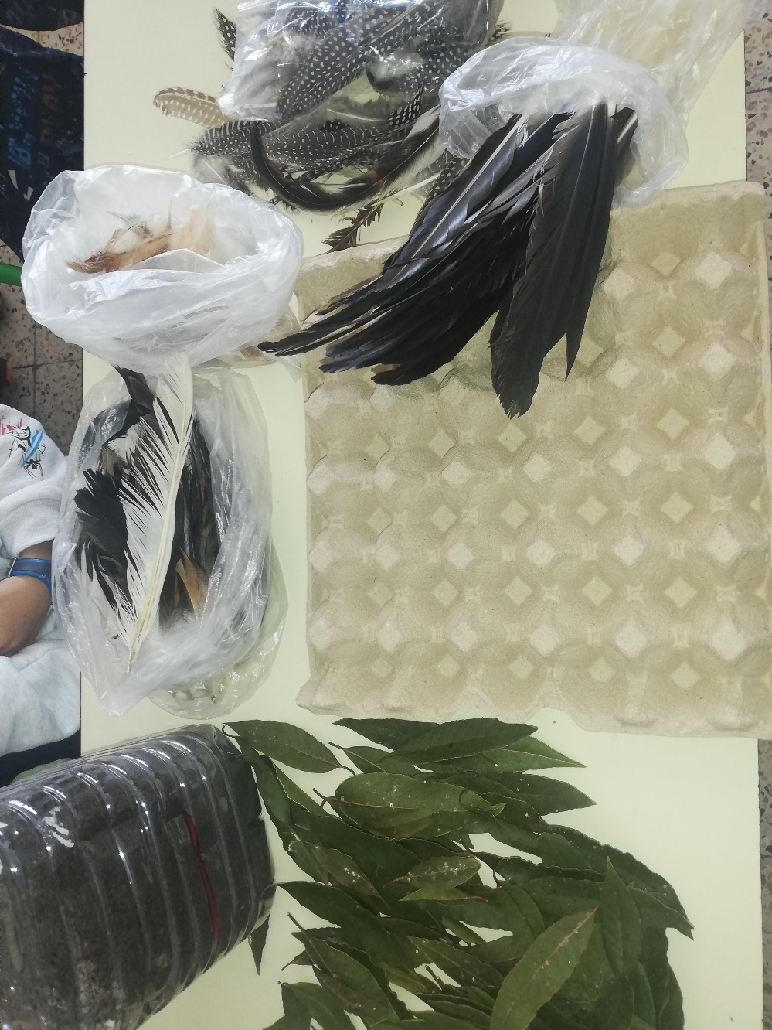
- Penas de galinhas e patos;
- Rolhas de cortiça com e sem plástico;
- Cola quente.

- Fases da elaboração do nosso Mocho:
1ª- Desfolhar o louro:

2ª- Forrar o garrafão com as folhas de louro:
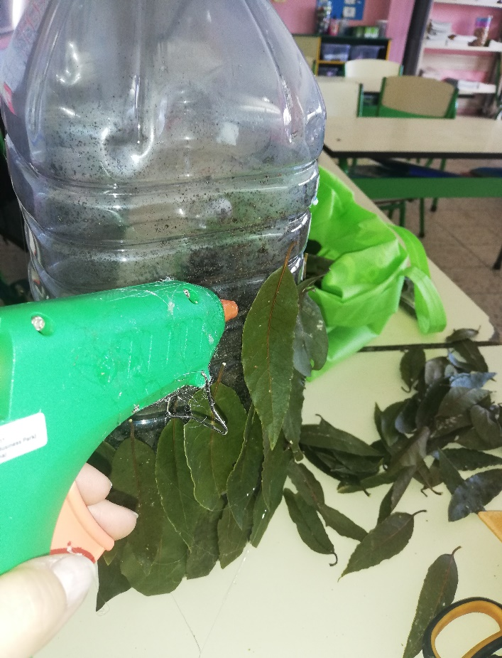
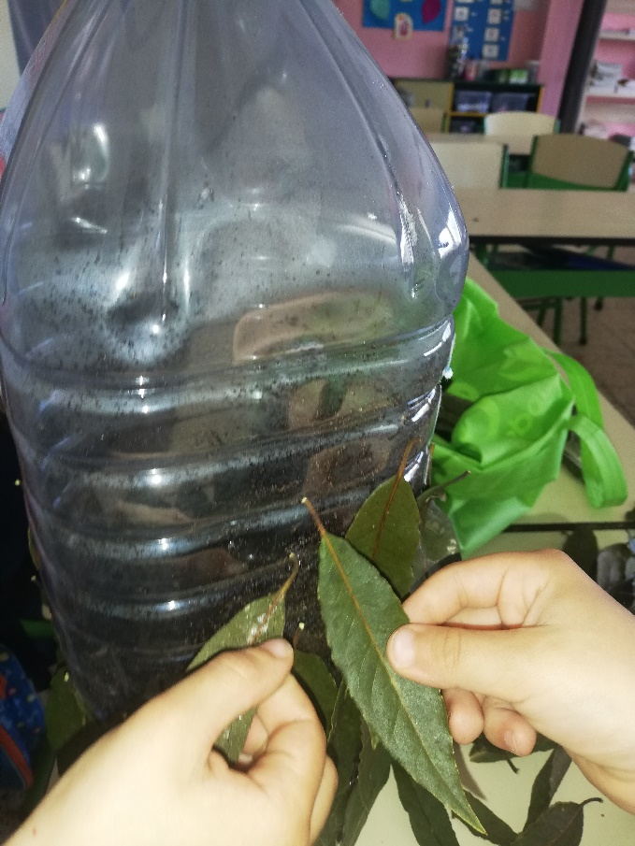

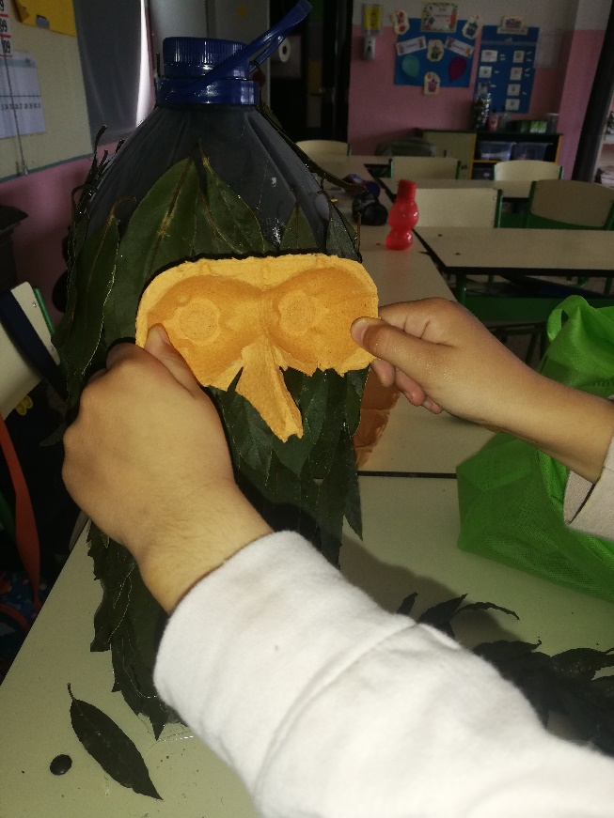
3ª- Cortar a caixa dos ovos para fazer o bico e a base para os olhos:

4ª- Colocar olhos (rolhas de cortiça com plástico) e penas:
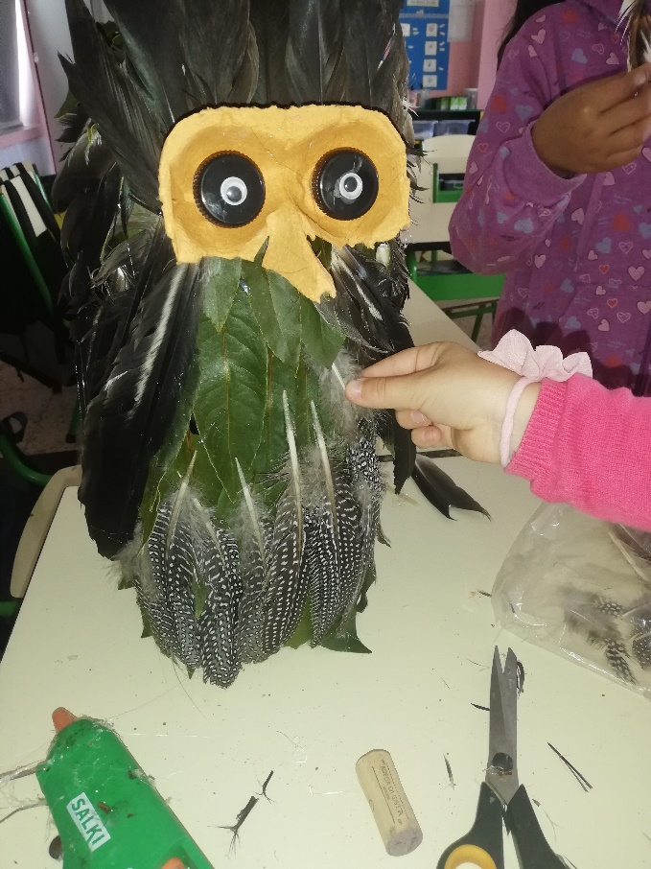
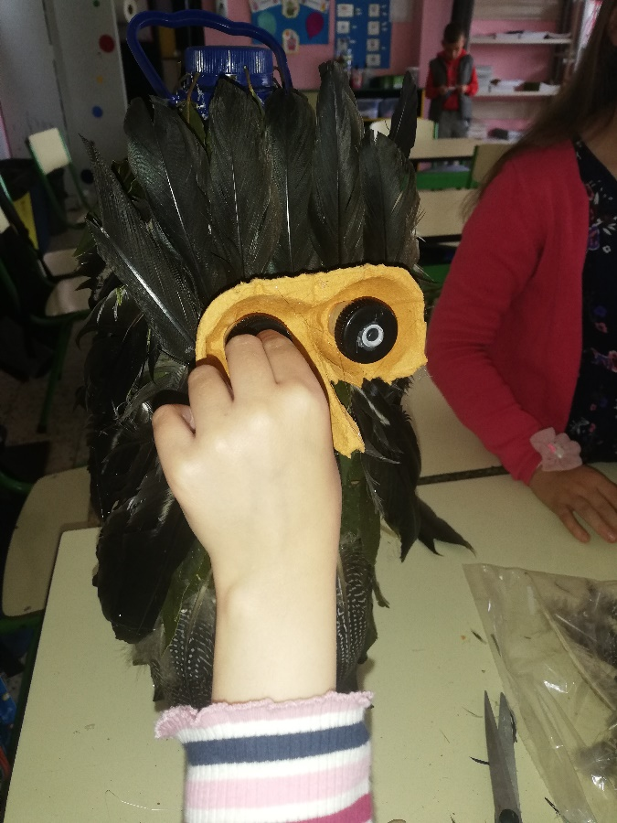

5ª- Colocação das patas (rolhas de cortiça):
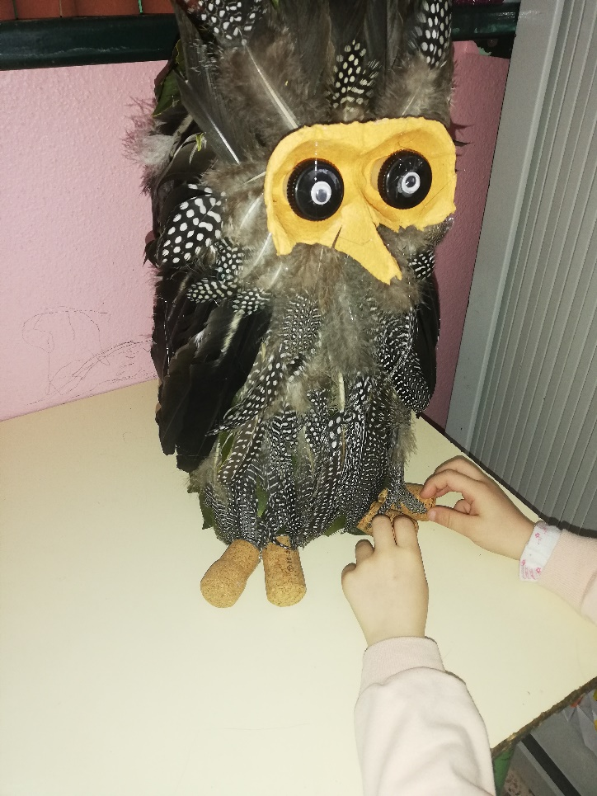

6ª- Mocho concluído:
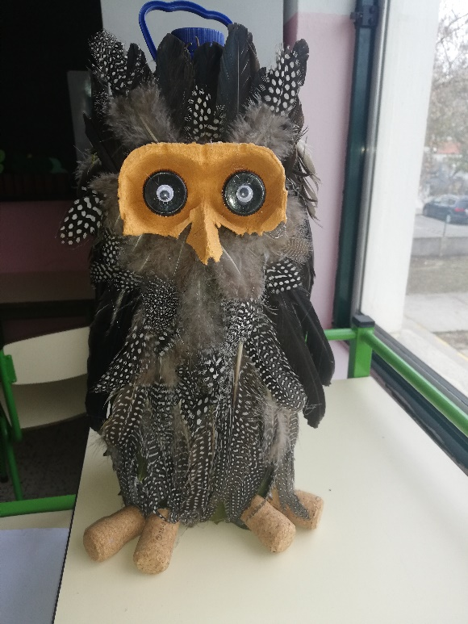
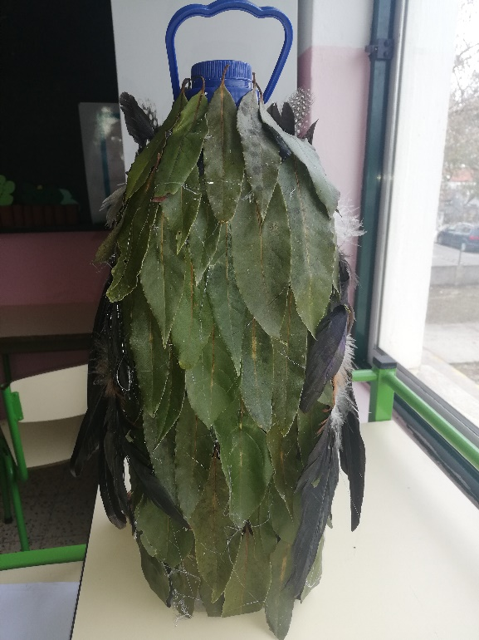
Visto de trás: Visto de lado: Visto de frente:
